Modelamiento de erosión en depósitos de flujos piroclasticos en el volcán Mount Pinatubo, Filipinas
By:
C.J. van Westen
Department of Earth Resources Surveys,
International Institute for Geo-Information Science and Earth Observation (ITC),
P.O. Box 6, 7500 AA Enschede, The Netherlands.
Tel: +31 53 4874263, Fax: +31 53 4874336, e-mail: WESTEN@ITC.NL
Resumen
En 1991 el volcán Mount Pinatubo, el cual se localiza en las Filipinas, hizo erupción produciendo una enorme cantidad de depósitos piroclásticos de hasta 200 metros de espesor. En los anos posteriores a la erupción, fuertes lluvias en la región desencadenaron intensos procesos erosivos y provocaron la ocurrencia de una serie de lahares. El ejercicio presentado a continuación se refiere a la evaluación del proceso de erosión de los depósitos de flujos piroclásticos producidos por le volcán Mount Pinatubo. Los datos para la realización de este ejercicio fueron suministrados por Art Daag, del Philippine Institute of Volcanology and Seismology (PHIVOLCS), quien realizo sus estudios de maestria en este tópico.
Introducción al ejercicio
Los datos a utilizar en este ejercicio están disponibles en el “blackboard” bajo el titulo “Ilwis data case study modeling erosion from pyroclastic flow deposits on Mount Pinatubo”. Para copiar los archivos en el directorio de trabajo proceda de la siguiente manera: cree un fólder con el nombre “ModellingErosionPyroclasticFlowDeposits”; descargue en el los datos del archivos .zip. Si usted instalo previamente los datos en el directorio de trabajo, inicie ILWIS y navegue hasta el directorio donde almaceno los datos requeridos para el ejercicio.

4.1 Generalidades del área de estudio
El volcán Mount Pinatubo esta localizado en la isla de Luzon, aproximadamente 80 km al nor-este de Manila, la capital de las Filipinas. El volcán Mount Pinatubo es el mas joven en la cadena montañosa Zambales en el arco volcánico de Luzón occidental: con dataciones en K-Ar que indican una edad de aproximadamente de 1.1 millones de años; y dataciones en C¹⁴ que indican una edad mas reciente de ±400 anos BP.

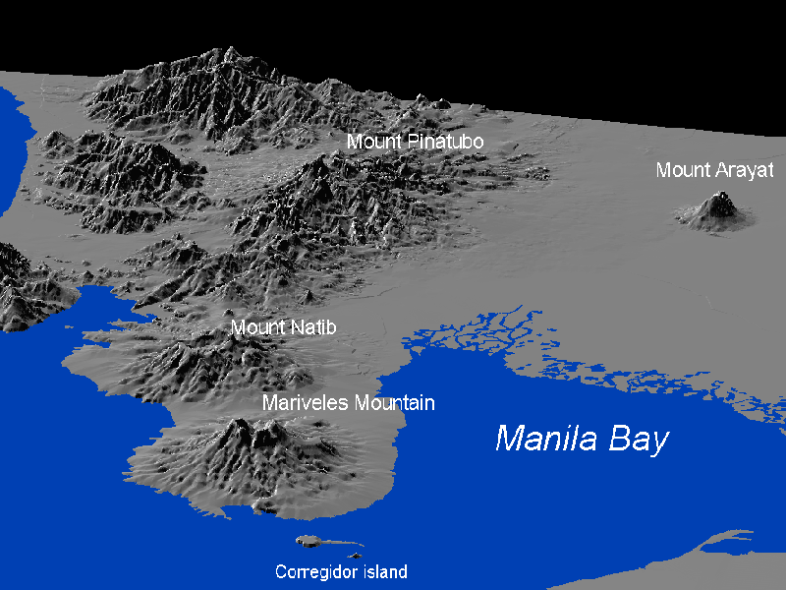
Figure 4.1: Panorámica tridimensional, nor-occidente de la isla Luzon

- El mapa View3d presenta una vista panorámica de la región alrededor del volcán Mount Pinatubo. Esta figura fue preparada con base en un modelo digital del terreno (Digital Terrain Model, DTM) obtenido 16 mapas topográficos escala 1:50.000.
- Despliegue el mapa. Ciérrelo después de haberlo analizado.
Los depósitos de flujos piroclásticos de 1991
El volcán Mt. Pinatubo empezó a arrojar cenizas el 3 de Junio de 1991 a las 0730H, y continuo por tres meses hasta el final de agosto de 1991. La actividad alcanzó su máximo durante la erupción del 15 de Junio de 1991, lanzando una columna de cenizas volcánicas que alcanzo los 30 Km sobre la boca del volcán. Mount Pinatubo esta localizado en un área densamente poblada, con ciudades principales tales como San Fernando y Angeles. Antes de la erupción 2 grandes bases militares Norte Americanas estaban en la zona (Clark Air Base, y Subic Bay Naval Base).

- Una panorámica del área alrededor del volcán Mount Pinatubo, y de los depósitos resultantes de la erupción de 1991, así como también de los depósitos laharicos de 1991 hasta 1994, se presentan en el mapa Location.
- Despliegue el mapa. La legenda puede ser encontrada en la leyenda del mapa

La erupción de 1991 deposito cerca de 6.83 km³ de flujos piroclásticos en las diferentes cuencas de la zona: O'Donell (0.6 km³), Sacobia (1.78 km³), Porac-Gumain (0.05 km³), Marella-Sto. Thomas (1.3 km³) y Balin-Baquero (3.1 km³). La cuenca Sacobia, que es la cuenca analizada en este estudio, inicia en el sector oriental del cráter volcánico (ver mapa location) y se extiende hacia la zona baja hasta al alcanzar la ciénaga Candaba (50 km este) y la bahía de Manila (60 km sur este).
La erosión rápida o remoción de los depósitos piroclásticos de la erupción del volcán Mount Pinatubo en 1991 es una de las principales preocupaciones desde el punto de vista científico y social debido a la amenaza que representa, para los pobladores, las actividades económicas y la infraestructura, la ocurrencia de lahares de gran magnitud. Este fenómeno continuara ocurriendo por varios anos. Los lahares generados en el Pinatubo han causado la perdida de vidas y danos en las propiedades en las áreas alrededor del volcán. Cerca de 50,000 perdieron sus hogares y los impactos indirectos , tales como inundaciones y aislamiento (bloqueo vías de comunicación) han afectado mas de 1.3 millones de personas en 39 pueblos y 4 ciudades grandes. Cerca de 1,000 de kilómetros cuadrados de tierras agrícolas de primer orden se encuentran baja riesgo. Los lahares ocurren predominantemente durante la temporada de lluvias que acompañan el periodo de ‘Monsoon’ sur-occidental, el cual se extiende desde Junio hasta Noviembre. La precipitación anual varia desde 146 mm el oriente del Pinatubo, hasta 3900 mm en el occidente. Lluvias de larga duración e intensidad esta asociadas con la ocurrencia de fuertes typhoons, los cuales son responsables por la ocurrencia de lahares de gran magnitud y poder destructivo.
Metodología
El principal objetivo de este estudio era el evaluar los cambios geomorfológicos en la parte alta de la cuenca Sacobia, donde se han depositado flujos piroclásticos. Las siguiente actividades fueron llevadas a cabo durante la investigación:
- Elaboración de mapas geomorfológicos para las situaciones pre y post erupción, hasta 1993. Esto con el propósito de evaluar los cambios en el área de la cuenca y su importancia en la generación de lahares.
- Creación de modelos de elevación del terreno para cada ano, a partir de los cuales se podría calcular el espesor de los depósitos piroclásticos y el volumen de material erodado anualmente.
El estudio de los cambios geomorfológicos se baso en la interpretación de fotografías aéreas verticales y oblicuas (tomadas manualmente), videos e imágenes satelitales tomadas en diferentes periodos.
El calculo de los volúmenes de material piroclástico de 1991 y los volúmenes de material erodado anualmente, se realizo usando técnicas de sobreposicion de diferentes DTM con la ayuda de SIG. Para ello fue necesario preparar modelos de elevación del terreno para diferentes periodos: i.e. DTM pre-erupción, DTM erupción post-plinian, DTM que describe los depósitos piroclásticos de 1991 no modificados; un DTM para la situación post-lahar 1991, DTM situación post-lahar 1992, y un DTM post-lahar 1993.

4.2 Situación pre-erupción
El DTM de la situación pre-erupción es llamado Dtmpre. Este DTM fue generado en ILWIS utilizando los siguientes pasos:
- Digitalización de las curvas de nivel (con intervalos de 50 m) a partir del mapa topográfico escala 1:50.000.
- Interpolación de las curvas de nivel rasterizadas utilizando la operación InterpolSeg en ILWIS.
- Despliegue el modelo digital del terreno Dtmpre. Cambie la representación a Pseudo. Presione OK en la ventana Display Options. El mapa será desplegado usando la representación Pseudo cuya gama de colores se extiende desde el valor mínimo de 140 m hasta el máximo de 1740 m.
- Explore el mapa, utilice el botón izquierdo del mouse para obtener información sobre los valores en el mapa.
- Cierre el mapa.

Una mejor forma de visualizar el DTM es a través de la generación de una imagen llamada “sombreado de relieve”. Una imagen de “sombreado de relieve” produce la impresión de las sombras creadas cuando el relieve es iluminado por el sol en dirección NE. Vertientes orientadas hacia el nor-este son representadas con grises claros, vertientes orientadas hacia el sur-este son representadas con grises oscuros.

- Calcule la imagen de sombreado del relieve para el mapa Dtmpre (seleccione Operations, Image processing, Filter del menú principal del ILWIS ). Seleccione el filtro llamado shadow. Denomine el mapa resultante como Shadpre.
- Despliegue el mapa utilizando tonos de grises. En la opción Stretch utilice los valores -500 y +500.
- Sobreponga la información del mapa de polígonos Catchpre (use Layer, Add layer, Polygon map). Seleccione las opciones Info y Boundaries only. Utilice el color rojo para las líneas que delimitan las unidades.
- Sobreponga la información del mapa de segmentos Drainpre. Acepte los valores sugeridos; los drenajes serán desplegados en azul.
- Cuando usted se desplaza sobre el mapa y presiona el botón izquierdo del mapa, el nombre de la cuenca será desplegado en la pantalla

El sistema fluvial en el área de estudio, previo a la erupción, esta conformado por dos ríos principales, ellos son: el río Sacobia, y el río Pasig. La cuenca mas grande corresponde al Sacobia, la cual esta dividida en las subcuencas norte superior del Sacobia (9.97 km2), sur superior del Sacobia (11.73 km²), y cuenca inferior del Sacobia (18.12 km²). La segunda cuenca mas grande es Pasig, la cual se subdivide en la siguientes subcuencas: Bucbuc (5.95 km²), Yangca (4.55 km²), Papatak (6.46 km²), y Timbu (4.94 km²). Otras cuencas pequeñas en el área de estudio son: Abacan (2.54 km²), Taug (6.60 km²), y Sapangbato (5.29 km²). Estas cuencas están localizadas en la parte distal del área de estudio a una distancia aproximada de 12 km desde el cráter.
Por lo menos seis (6) grandes episodios eruptivos han sido identificados a través de la historia moderna del volcán Mount Pinatubo, con periodos de reposos de varios cientos o miles de anos. La erupción mas reciente, previa ala de 1991, en 400 ± 70 BP. La erupción mas violenta según las dataciones ocurrió entre 30,390 ± 890 y 35,000 anos B.P.
Esta ultima erupción tipo caldera produjo un extenso flujo piroclático sobre el costado oriental del volcán, la cual ocupa un área 5 veces mayor que la de los depósitos piroclásticos generados por la erupción de 1991. Los depósitos se asemejan a amplios abanicos coalescentes alcanzando distancias da hasta 20 Km al este del volcán. Estos depósitos fueron sometidos a intensos procesos erosivos, lo cual puede evidenciarse por el intricado patrón intensamente disectado de hondonadas en la parte inferior de las cuencas Sapangbato, Taug y Timbu. Estos depósitos piroclásticos mas resistentes sirven parcialmente como divisorias de aguas de las cuencas de los ríos Abacan, Sacobia y Pasig.
El nivel original del flujo piroclástico previo a la erupción de 1991 fue erodado severamente en la parte superior de la cuenca creando valles profundos de hasta 200 m. A 500 a 200 m.s.n.m., entre las cuencas delos ríos Pasig y Sacobia, estos depósitos piroclásticos puede ser todavía ser observados, formando un abanico amplio en la cuenca superior del Pangbato. Los amplios y extensos depósitos de lahar forman un paisaje tipo gran abanico aluvial alrededor del volcán, sobre el cual se localizan áreas altamente construidas y se han formado fértiles terrenos agrícolas.

- Salve el contenido de la ventana principal en un map view, denomínelo Viewpre. Cierre la ventana
- Rasterice el mapa de polígonos Catchpre, utilice la georeferencia Dtmpre. Este mapa será utilizado posteriormente en el análisis.

4.3 Situación inmediatamente después de la erupción de 1991
El DTM que describe la situación pre-erupción es denominado Dtmerp.

- Calcule mapa de “sombreado del relieve” a partir del mapa Dtmerp y despliéguelo en la pantalla.
- Sobreponga la información del mapa de polígonos Catcherp y del mapa de segmentos Drainerp.
- Salve le contenido del mapa en un map view y denomínelo Viewerp.
- Despliegue ambos mapas, situación previa a la erupción y la situación después de la erupción, compare los resultados visualmente.

Los nuevos depósitos del flujo piroclástico cubrieron un área de cerca de 24 km² y “eliminaron” las tres principales divisoria de agua dejando solo los cerros altos, los cuales aparecen como“islas” bien diferenciadas en medio de la morfología plana creada por los flujos piroclásticos. El abanico de depósitos piroclásticos en las cuencas de Sapangbato y Taug, el cual no fue cubierto, actuó como una cuña dividiendo el flujo piroclástico en dos direcciones: Norte hacia la cuenca baja de los ríos Abacan y Sacobia, y Sur hacia el río Pasig.
Uno de los mas significativos efectos de la deposición de la extensa cubierta de los depósitos del flujo piroclástico fue el cambio en las condiciones hidrológicas. Dado que los valles aluviales existentes antes de la erupción fueron completamente colmatados con depósitos piroclásticos, nuevos drenajes se desarrollaron sobre el nivel de los flujos piroclásticos, con cauces que eran parcialmente diferentes con respecto a los pre-existentes. El ejemplo mas impactante es el recubrimiento de la divisoria de aguas entre los ríos Sacobia y Abacan. Los depósitos de flujo piroclástico sobrepasaron la divisoria de aguas por cerca de 20 m y fueron depositados en la parte superior de la cuenca del río Abacan. En consecuencia, durante e inmediatamente después de la erupción , lahares generados por el paso del typhoon Yunya no siguieron el cauce pre-erupción del río Sacobia, sino que fueron drenados siguiendo el valle del río Abacan , causando destrucción en la ciudad de Ángeles. La cuenca superior del río Sapangbato también fue redirigida hacia la cuenca del río Abacan.
Otro cambio crucial en la situación hidrológica tuvo lugar en el río Pasig, donde una sección de la cuenca sur superior pre-erupción del río Sacobia fue capturada, extendiendo de esta manera la cuenca pre-erupción del río Pasing sobre la divisoria de aguas. Esta fue cubierta con depósitos piroclásticos con un espesor de 80 m. Mas capturas de drenaje ocurrieron aguas abajo en las cabeceras del riachuelo (cañada) Timbu , el cual capturo el río principal Pasig.
Primero calcularemos los cambios en las cuencas resultado de la acumulación de depósitos del flujo piroclástico.

- Rasterice el mapa Catcherp usando la georeferencia Dtmpre.
- Cruce (cross operation) los dos mapas raster Catchpre y Catcherp. Use las opciones del menú Operations, Raster operations, Cross. El primer mapa: Catchpre, el segundo mapa: Catherp. Asigne la tabla a crear el nombre: Cerppre. Click Show y OK.
- Examine los resultados obtenidos en la tabla. Usted puede ver los cambios entre los dos periodos, expresados como área en metros cuadrados. Como puede observar existen algunas combinaciones con valores indefinidos. Esto se debe a la formación del cráter, el cual dejo de formar parte de la cuenca del Sacobia después de la erupción.
- Para convertir estos valores a kilómetros cuadrados, escriba la siguiente formula en la línea de comando de la tabla:
Areakm2=Area/1.0E+6↵
(use una precisión de 0.001 en la columna a crear).
- Complete la tabla 4.1.(cambios en tamaño de las cuencas)
- Cierre todos los mapas y tablas.

Tabla 4.1: Cambios en los tamaños de las cuencas. Situación pre y post erupción. Llene la tabla basado en los resultados obtenidos en la tabla Cerppre

 | After the eruption
Before |  | Sacobia | Pasig | Abacan | Taug | Sapangbato | Total
 | Sacobia
 | Pasig
 | Abacan
 | Taug
 | Sapangbato
 | Total

Ahora que usted conoce los cambios en las áreas de las cuencas después de la erupción, podemos analizar el volumen de los materiales del flujo piroclástico que han sido depositados en las diferentes cuencas. Si consideramos una sección transversal de uno de los valles en el área de estudio (figura 4.2): la situación pre-erupción es dada por el mapa Dtmpre (el cual ilustra la topografía de la cuenca previo a la erupción). La topografía resultante después de la erupcion es dada por el mapa Dtmerp.
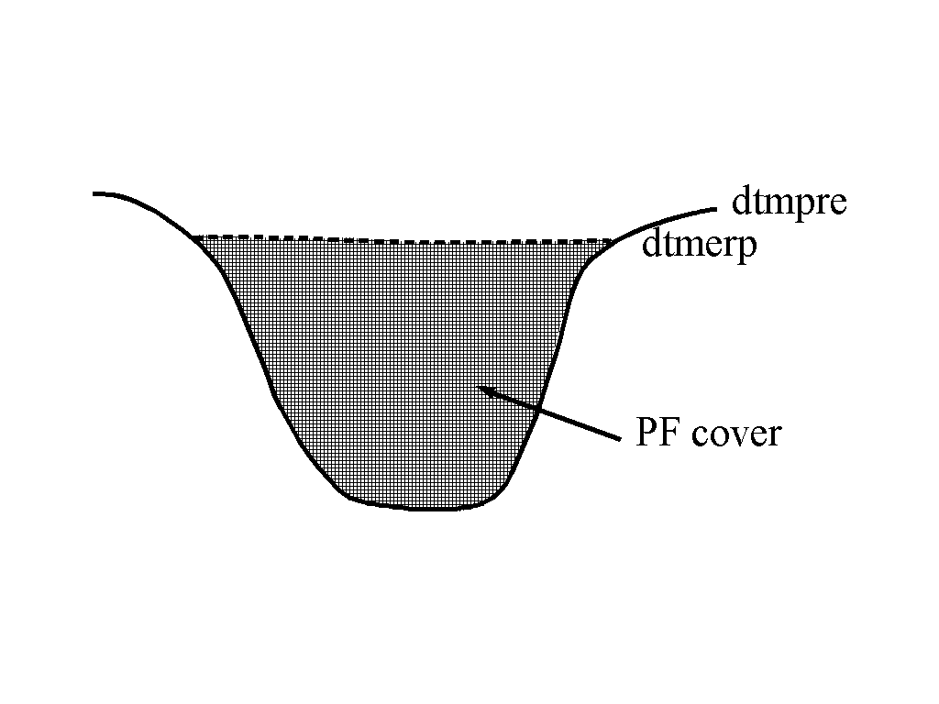
Figura 4.2: sección transversal esquemática ilustrando la situación posterior a la erupción

Los dos mapas pueden ser sustraídos para calcular el espesor de la cobertura de depósitos piroclásticos (Pfthick):
Pfthick=Dtmerp-Dtmpre.
Los valores positivos en el mapa resultante indican áreas de acumulación. Los valores negativos indican el área donde se formo el cráter

- Escriba la siguiente formula en la línea de comando de la ventana principal:
Pfthick=iff(Dtmerp-Dtmpre>0,Dtmerp-Dtmpre,0)↵
Asegúrese de que la precisión del mapa de salida es 1. Despliegue el mapa usando tonos de grises y lea los valores del mapa de manera conjunta con los valores de los mapas de entrada. Utilice la opción Pixel Information window.
- Cruce el mapa de las cuencas de después de la erupción (Catcherp) con el mapa Pfthick. La tabla resultante se llama Pferp.
- Abra la tabla Pferp y examine los valores de las diferentes columnas. La columna Área suministra el valor del área ocupada por un deposito de flujo piroclástico con un espesor especifico. El espesor mismo es indicado en la columna Pfthick. Para calcular el valor del volumen de los depósitos para cada valor de espesor, multiplicamos la columna Área con la columna Pfthick. Escriba la siguiente formula en la línea de comando de la tabla:
Volerp=Area*Pfthick/1.0E+6↵
El valor resultante esta expresado en millones de metros cúbicos. Use una precisión de 0.0001.
- Cree una nueva tabla (Total) utilizando el dominio Catchm. En esta tabla usted agregara los resultados por cuenca. Abra la tabla.
- Agregaremos los valores de volumen obtenidos en la tabla Pferp en esta nueva tabla (Total). Escriba la siguiente formula en la línea de comando de la tabla:
Volerp=aggsum(Pferp.Volerp,Pferp.Catcherp)
Lo que significa, calcule la suma de valores en la columna Volerp de la tabla Pferp, y utilice la columna Catcherp como la columna que debe ser usada como base para la agrupación en la realización del calculo. Observe que la columna Catcherp tiene el mismo dominio (Catchm) de la tabla Total.
- Examine los resultados y cierre la tabla.

Ahora conocemos el volumen del material piroclástico que fue depositado en cada una de las cuencas.

4.4 Situación después de la primera temporada de lluvias
La geomorfología de la cuenca Sacobia sufrió cambios intensos durante la primera temporada de lluvias posterior a la erupción de 1991. Debido ala precipitación intensa, la superficie original formada por los depósitos piroclásticos fue erodada, resultando en una serie de niveles de terrazas altamente disectadas (carcavamiento denso), separadas por valles profundos. Unos pocos meses después de la erupción, los ríos principales había formado impresionantes cañones (gorges) de hasta 35 de altura.

- Calcule el mapa de”sombrado del relieve” para el DTM Dtm91 y despliéguelo en la pantalla.
- Sobreponga los mapas Catch91 (polígonos, usando la opción boundaries only) y el mapa de segmentos Drain91. Salve el mapa como un map view con el nombre View91.
- Compare el mapa resultante con los obtenidos en la primera parte del ejercicio.

Debido a la presencia de los depósitos piroclásticos y materiales provenientes de los lahares, la microcuenca del río Yangca, el cual es un tributario del río Pasig, fue bloqueada lo que provoco el represamiento del agua y el desarrollo un lago.
Otro rasgo geomorfológico importante es la presencia de explosiones secundarias. Las explosiones secundarias son explosiones freáticas que ocurren en los depósitos piroclásticos. Estas ocurren cuando el agua entra en contacto, de manera súbita, con los depósitos piroclásticos in-situ todavía calientes lo que provoca vapor de agua (expanding steam). Los mecanismos que generan explosiones secundarias no son todavía completamente claros. Sin embargo, dichas explosiones ocurren simultáneamente con periodos de precipitación intensa. Aunque en algunos casos también pueden ocurrir en condiciones de poca o nula precipitación. En este ultimo caso, las explosiones podrían estar relacionadas con el flujo del agua subterránea al interior de los depósitos piroclásticos. Explosiones menores a moderadas pueden también ocurrir de manera mas frecuente debido a grandes colapsos de las paredes laterales de los valles, las cuales ocurren cuando depósitos piroclásticos aun calientes son expuestos de manera súbita debido a la acción erosiva del paso de los lahares. La mayor parte de las explosiones secundarias en la cuenca del Sacobia traen como resultado la formación de cráteres con formas semi-circulares a achatadas (oblate) o rasgos con forma de corona con fondo relativamente plano. La profundidad de los cráteres secundarios varia de 20 a 80 metros. Uno de los efectos de las explosiones secundarias puede ser la generación de flujos piroclásticos secundarios. Estos pueden removilizar volúmenes de espesor considerable sobre grandes distancias.
La explosión secundaria mas importante después de la estación lluviosa de 1991 ocurrió el 4 de abril de 1992, en la divisoria de aguas entre los ríos Sacobia y Abacan. Las explosiones secundarias en el llamado “Abacan gap“ produjeron 2-3 kilómetros de flujos piroclásticos secundarios, confinados a lo largo del canal (channel-confined), lo que resulto en la re-captura de la cuenca superior por el río Sacobia, causando grandes y destructivos lahares en 1992 en la sección aguas abajo, sepultando varias poblaciones y destruyendo cientos de hectáreas de tierras agrícolas. Los flujos piroclásticos secundarios sepultaron completamente las estructuras diseñadas para contener los lahares a lo largo del río Sacobia, las cuales que habían construidas recientemente. Solo una pequeña parte de la zona cubierta por los depósitos piroclásticos todavía drenaba hacia la cuenca del río Abacan, pero esta sección fue mas tarde capturada también por el río Sacobia. Debido a la perdida de la conexión con los depósitos piroclásticos, el río Abacan dejo de representar una amenaza seria en la generación de lahares para la ciudad de Angeles. Los lahares se desplazaban ahora principalmente a lo largo de los cauces principales de los ríos Sacobia y Pasig . El Sacobia es el mas importante, ya que poseía una mayor parte de su cuenca dentro de los depósitos de flujo piroclástico. Otra captura importante ocurrió en el río Pasig , el cual recapturo su antiguo cauce y redujo la frecuencia de los lahares a lo largo del riachuelo (cañada) Timbu.
Primero calcularemos los cambios en las cuencas como resultado de la acumulación de los flujos piroclásticos.

- Rasterice el mapa de polígonos Catch91 usando la georeferencia Dtmpre.
- Cruce los dos mapas raster Catcherp y Catch91. Use las opciones del menú: Operations, Raster operations, Cross. El primer mapa: Catcherp, el segundo mapa: Catch91. La tabla a crear: C91erp. Click Show y luego OK.
- Examine los resultados obtenidos en la tabla. Usted puede ver los cambios entre los dos periodos, expresados como área en metros cuadrados.
- Para convertir estos valores a kilómetros cuadrados, escriba la siguiente formula en la línea de comando de la tabla:
Areakm2=Area/1.0E+6↵
(use una precisión de 0.001 en la columna a crear).
- Complete la tabla 4.2.(cambios en tamaño de las cuencas)
- Cierre todos los mapas y tablas.

Tabla 4.2: Cambios en los tamaños de las cuencas después de la primera estación lluviosa, y poco después de la erupción. Llene la tabla utilizando los resultados obtenidos en la tabla C91erp

 | After first rainy season of 1991
After |  | Sacobia | Pasig | Abacan | Taug | Sapangbato | Total
eruption | Sacobia
 | Pasig
 | Abacan
 | Taug
 | Sapangbato
 | Total

Ahora que usted conoce los cambios en las áreas de las cuencas después de la primera estación lluviosa, también es posible calcular los volúmenes de material piroclástico residuales y los volúmenes de material que ha sido erodado.
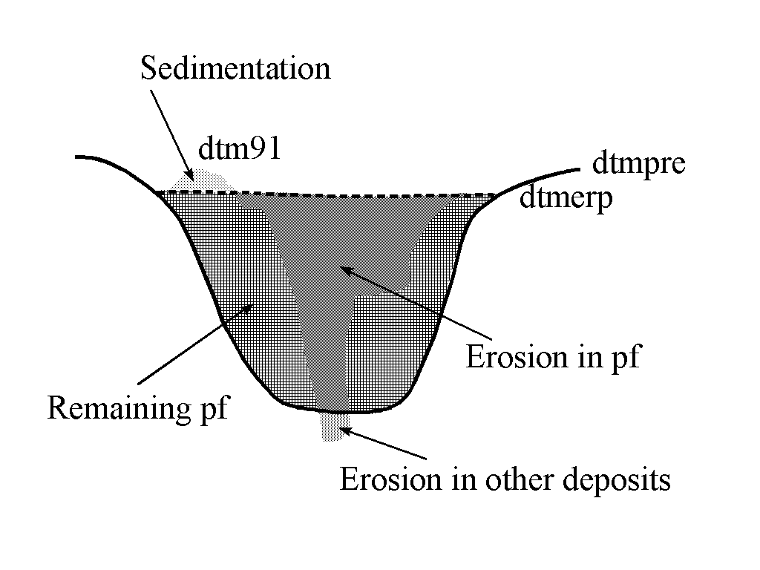
Figure 4.3: sección transversal esquemática ilustrando la situación después de la primera estación lluviosa, después de la erupción.

Los cálculos para derivar el espesor de los materiales erodados son presentados a continuación:

Erosión Total

Ero91=iff(Dtm91<Dtmerp,Dtmerp-Dtm91,0)

Erosión en depósitos piroclásticos (PF):

Eropf91=iff((Ero91>0)and(Dtm91>Dtmpre),Dtmerp-Dtm91,0)

Erosión en otros depósitos:

Eroot91=iff((Ero91>0)and(Dtm91<Dtmpre),Dtmpre-Dtm91,0)

Sedimentación en 1991:

Sed91=iff(Dtm91>Dtmerp,Dtm91-Dtmerp,0)

Material piroclástico remanente en 1991:

Pfth91=iff(Dtm91>Dtmerp,Dtmerp-Dtmpre, iff(Dtm91<Dtmpre,0,Dtm91-Dtmpre))
o
Pfth91=(Dtm91-Dtmpre)-Sed91
Únicamente utilice los valores positivos.

- Empiece por el calculo de la erosión total después de la temporada de lluvias de 1991. escriba la siguiente formula en la línea de comando:
Ero91=iff(Dtm91<Dtmerp,Dtmerp-Dtm91,0)↵
Asegúrese de usar una precisión de 1 para el mapa de salida.
- Calcule ahora la erosión en los depósitos de material piroclástico. Escriba lo siguiente en la línea de comando:
Eropf91=iff((Ero91>0)and(Dtm91>Dtmpre),Dtmerp-Dtm91,0)↵
Asegúrese de usar una precisión de 1 para el mapa de salida.
- El próximo mapa a calcular es la erosión en otros depósitos en 1991. escriba:
Eroot91=iff((Ero91>0)and(Dtm91<Dtmpre),Dtmpre-Dtm91,0)↵
De nuevo, la precisión deber ser 1.
- Ahora calcule el espesor de la sedimentación en 1991. Escriba:
Sed91=iff(Dtm91>Dtmerp,Dtm91-Dtmerp,0)↵
también aquí, la precisión debe ser 1.
- Finalmente usted puede calcular el espesor remanente de los depósitos piroclásticos en 1991. escriba:

Pfth91=iff(Dtm91>Dtmerp,Dtmerp,iff(Dtm91<Dtmerp,0,Dtm91-Dtmpre))↵
precisión debe ser 1.
- Revíselos resultados obtenidos utilizando la herramienta “pixel information window” y la función de “calculadora de bolsillo” del IlWIS. Cierre todos los mapas y tablas cuando haya terminado.

Los mapas de erosión y sedimentación para 1991 han sido calculados. El próximo paso es cruzar estos mapas con el mapa de cuencas existentes después de la temporada de lluvias de 1991 (Catch91), y agregar los resultados en la tabla Total.

- Cruce el mapa Catch91 con el mapa Ero91. asigne el nombre Ero91 a la tabla de salida. Calcule el volumen de la erosión en metros cúbicos en una columna llamada Erosion91. Abra la tabla Total y calcule la erosión para cada cuenca. Utilice la operación “aggregate” con los valores obtenidos en la tabla Ero91.
- Cruce el mapa Catch91 con el mapa Eropf91. Asigne el nombre Eropf91 a la tabla de salida. Calcule el volumen de la erosión, en metros cúbicos, en los materiales piroclásticos, denomine la nueva columna Erosionpf91. Calcule los valores para cada cuenca en la tabla Total.
- Cruce los mapas Cathc91 y Eroor91, y siga el mismo procedimiento.
- Cruce los mapas Catch91 y Sed91, y siga el mismo procedimiento.
- Cruce los mapas Catch91 y Pfth91, y siga el mismo procedimiento.

Después de terminar con estas operaciones la tabla Total contiene información para cada cuenca sobre los volúmenes de material que han sido erodados y depositados en 1991, y además cual es el volumen del material piroclástico remanente.

4.5 Situación después de la segunda estación lluviosa
después de la segunda estación lluviosa los valles en la zona de estudio fueron ampliados y profundizados considerablemente con respecto a los anos anteriores. La mayoría de los ríos establecieron su curso siguiendo los ejes de los valles profundos existentes antes de la erupción, donde los nuevos depósitos piroclásticos son gruesos. Este se debe probablemente a las terrazas en materiales piroclásticos resistentes existentes antes de la erupción, las cuales fueron cubiertas con un manto de nuevos depósitos piroclásticos de menos de 30 m de espesor. Algunas de las cárcavas en la cuenca del Sacobia disectaban parcialmente los depósitos existentes antes de la erupción.

- Calcule el mapa de “sombreado del relieve” para el mapa Dtm92 y despliéguelo en la pantalla.
- Sobreponga la información de los mapas Catch92 y Drain92. Cree el map view View92.
- Compare con los de los anos anteriores.

El área de las terrazas disminuye rápidamente como resultado de la ampliación de los valles ala base de las terrazas, la ampliación de las cárcavas y las explosiones secundarias. Se empieza a observar la formación de terrazas aisladas como consecuencia de los procesos de erosión en varios costados. En 1992, grandes explosiones secundarias ocurrieron en las cuencas de los ríos Sacobia y Pasig. La principal explosión, la cual ocurrió a lo largo del río Sacobia, tuvo un área de 0.3 km² y una profundidad de 30 m. Este esta localizado en un área que presenta una depresión circular poco profunda en la morfología pre-erupción, y la cual es probablemente un sitio donde han ocurrido, en la pre-historia, explosiones secundarias.
Varias explosiones asociadas con el colapsamiento de las paredes laterales han ocurrido como resultado de la erosión lateral. El cráter asociado con una explosión secundaria en la confluencia de los ríos Bubuc y Pasig y el amplio cráter en el río Sacobia no estuvieron activos en 1992. Sus rasgos van gradualmente desapareciendo como resultado de la erosión por carcavamiento lateral.
El lago en la confluencia de los ríos Yangca y Pasig ha generado de nuevo grandes lahares debido al rompimiento de la presa. Al mismo tiempo el lago era colmatado con depósitos de lahares originados en el río Pasig.
Durante la segunda estación lluviosa solo se observan cambios menores en las áreas de los drenajes. Los cuales son el resultado de la captura de corrientes. El único cambio ocurrió en el río Sacobia, el cual capturo los últimos 0.3 km² del río Abacan en contacto directo con los depósitos piroclásticos.
Usted puede calcular ahora los cambios en las cuencas resultado de la acumulación de los depósitos de flujo piroclástico

- Rasterice el mapa Catch92 usando la georeferencia Dtmpre.
- Cruce los mapas Catch91 y Catch92. siga el mismo procedimiento usado anteriormente para calcular los cambios en las áreas de las cuencas (en kilómetros cuadrados).
- Complete la tabla 4.3.
- Cierre la tabla una vez haya terminado.

Tabla 4.3: Cambios en los tamaños de las cuencas entre la primera y la segunda estación lluviosa después de la erupción. Complete las columnas utilizando los resultados obtenidos en la tabla resultante del cruce de mapas

 | After second rainy season of 1992
After |  | Sacobia | Pasig | Abacan | Taug | Sapangbato | Total
first | Sacobia
rainy | Pasig
season | Abacan
in 1991 | Taug
 | Sapangbato
 | Total

Los cálculos para derivar el espesor de los materiales erodados, los materiales depositados y el volumen remanente de materiales piroclásticos en 1992 no son presentados. Usted debe formularlos basándose en la explicación presentada en el caso anterior (1991).
Figure 4.4: sección transversal esquemática ilustrando la situación después de la segunda temporada de lluvias

- Diseñe las formulas y escríbalas en los espacios asignados en la pagina siguiente.
- Calcule los volúmenes para:
- Erosión total en 1992,
- Erosión en los depósitos piroclásticos en 1992,
- Erosión en otros depósitos en 1992,
- Sedimentación en 1992,
- Volumen de los depósitos piroclásticos remanentes 1992.
- Almacene los resultados en la tabla Total.

Erosión Total:
Ero92=

Erosión en los depósitos piroclásticos:
Eropf92=

Erosión en otros depósitos:
Eroot92=

Sedimentación en 1992:
Sed92:=

Volumen del material piroclástico remanente en 1992:
Pfth92=

4.6 Situación después de la tercera temporada de lluvias

- Calcule el mapa de “sombreado del relieve” para el DTM Dtm93 y despliéguelo en la pantalla.
- Sobreponga la información de los mapas Catch93 y Drain93. Cree un map view View93.
- Compare el resultado con el obtenido para los anos anteriores.

Los valles han crecido rápidamente en la parte superior de la cuenca cerca de la confluencia entre los dos valles mayores. Este proceso de erosión masiva fue disparado por una gran explosión secundaria, la cual ocurrió el 6de octubre de 1993, Como resultado de esta explosión, un inmenso flujo piroclástico secundario fue dirigido hacia el río Pasig. Este evento provoco la captura de la totalidad de la cuenca superior del río Sacobia por parte del río Pasig, y produjo un cambio importante en el traslado de lahares desde el río Sacobia hacia el río Pasig. En el reconocimiento realizado partir de fotografías aéreas, se puede apreciar que el flujo piroclástico secundario cubrió las cárcavas mayores, con depósitos calientes de flujo piroclástico de al menos 20 m de espesor, tanto en la cuenca del Sacobia como del río Pasig. Este evento no dejo evidencias claras de cráteres secundarios debido a la intensa erosión subsiguiente, solo amplios valles planos. La captura ocurrió durante el paso del typhoon Kadiang. El tiempo relativo de la captura puede ser reconstruido por el cambio en la magnitud de los lahares en ambos canales, tal cual fue registrado por los sensores acústicos en la estación de monitoreo de lahares.
Como resultado de la captura de la parte superior de la cuenca del río Sacobia, la erosión en el río Pasig se incremento dramáticamente. La rápida erosión vertical y lateral sobre los depósitos de flujo piroclástico, los cuales estaban aun calientes, trajeron como consecuencia numerosas explosiones secundarias alo largo del río Pasig. En la parte inferior del río Sacobia, se incremento la incisión vertical en el valle, alcanzando los depósitos pre-erupción y creando paredes verticales de hasta 50-80 metros de altura.
En este momento el nivel superior del flujo piroclástico había sido erodado completamente, y remanentes del segundo nivel se observaban únicamente en la parte oriental de la cuenca. En los niveles de terrazas inferiores la erosión alcanzo, en diferentes lugares, los depósitos, pre-depósitos piroclásticos de 1991, subyacentes.
La capacidad del lago temporal para retener agua ha disminuido considerablemente debido a la depositación de lahares en el río Yangca. En 1993 no se produjeron lahares asociados con la ruptura del lago debido a que la barrera creada por los depósitos de lahar en el río Yangca eran mucho mas altos que el canal activo del río. Sin embargo, en 1994 la barrera creada por los depósitos de lahar se rompió generando en el río Pasig , en la cuenca aguas abajo, un inmenso lahar.
Calcularemos ahora los cambios en las cuencas resultado de la acumulación de los depósitos de flujo piroclásticos.

- Rasterice el mapa Catch93 use la georeferencia Dtmpre.
- Cruce los dos mapas raster Catch92 y Catch93. Siga el procedimiento utilizado anteriormente para calcular los cambios en las áreas de las cuencas (en kilómetros cuadrados).
- Complete la tabla 4.4.
- Cierre todos los mapas y tablas.

Tabla 4.4: Cambios en los tamaños de las cuencas entre el segundo y el tercer periodo de lluvias después de la erupción. Complete la tabla utilizando los resultados obtenidos en el cruce de los mapas

 | After second rainy season of 1993
After |  | Sacobia | Pasig | Abacan | Taug | Sapangbato | Total
first | Sacobia
rainy | Pasig
season | Abacan
in | Taug
1992 | Sapangbato
 | Total

Los cálculos para derivar el espesor de los materiales erodados, los materiales depositados y el volumen remanente de materiales piroclásticos en 1993 no son presentados. Usted debe formularlos basándose en la explicación presentada en el caso anterior (1991).
.
Figure 4.5: sección transversal esquemática ilustrando la situación después de la tercera temporada de lluvias posterior a la erupción
- Diseñe usted mismo las fórmulas y escribalas en los espacios asignados a continuación.
- Calcule los volúmenes para:
- Erosión total en 1993,
- Erosión en los depósitos piroclásticos en1993,
- erosión in otros depósitos en 1993,
- sedimentación en 1993,
- Material piroclástico remanente en 1993.
- Almacene los resultados en la tabla Total.

Erosión Total
Ero93=

Erosión en los depósitos piroclásticos:
Eropf93=

Erosión en otros depósitos:
Eroot93=

Sedimentación en 1993:
Sed93=

Material piroclástico remanente en 1993:
Pfth93=

Referencias
Daag, A. and Van Westen, C.J. (1996). Cartographic modelling of erosión in pyroclastic flow deposits of Mount Pinatubo, Philippines. ITC Journal 1996-2: 110-124.
Pierson, T.C., Janda, R.J., Umbal, J.V. and Daag, A.S. (1992). Immediate and Long Term Hazards from Lahars and Excess Sedimentation in Rivers Draining Mt. Pinatubo, Philippines. United States Geological Water Survey Resources Investigation Report 92-4039. USGS Vancouber, Washington, 35pp.
Punongbayan, R.S., Tungol, N.M., Arboleda, R.A., DelosReyes, P.J., Isada, M., Martinez, M.L., Melosantos, M.L.P., Puertollano, J., Regalado, T.M., Solidum, R.U., Tubianosa, B.S., Umbal, J.V., Alfonso, R.A. and Remotique, C.T. (1993). Impacts of the 1993 Lahars and Long-Term Lahar hazards and Risks Around Pinatubo Volcano. Philippine Institute of Volcanology and Seismology (PHIVOLCS). PHIVOLCS publication, Quezon City, 72 pp.

